**淡路島における魅力的な海事観光コンテンツ造成のための実証事業**

**報　告　書**

**令和４年３月**

**国土交通省　神戸運輸監理部**

**目次**

Ⅰ．調査の目的と概要 １

1. 目的 １
2. 調査概要 １

Ⅱ．新たな海事コンテンツの実証事業 ３

1. 実証事業の決定 ３
2. 実証事業の実施 ５
3. うずしおナイトクルーズ ５
4. サンセットクルーズ 22
5. 今後の商品化に向けて 35
6. 事業者ヒアリング 35
7. 商品化に向けた具体的な取り組みの方向性 37

Ⅲ．受入環境整備の改善検討 38

1. 淡路島における観光客の動向 38
2. 島内における多言語化、Wi-Fi整備、キャッシュレス化の現状 42
3. 受入環境整備に係る課題 44
4. 先進的な取り組み事例 46
5. 多言語化対応の先進事例～多言語観光情報サイト「Guidoor」 46
6. Wi-Fi整備の先進事例～市内全域にわたるWi-Fi整備「KOBE Free Wi-Fi」 48
7. キャッシュレス化の先進事例～DMO主導のキャッシュレス環境整備「京都市観光協会」 50
8. 二次交通の先進事例～観光船を含む観光型MaaS実証事業「海街めぐり」 52

　５. 淡路島における受入環境整備の取組推進に向けて 54

1. 島内全域での面的な実施 54
2. 導入インセンティブ提供と外部連携の促進 54

Ⅳ．淡路島における海事観光の推進に向けて 55

Ⅰ.調査の目的と概要

### **１．目的**

神戸運輸監理部は、少子高齢化と若者の流出が続き、過疎化が進み、地域の活力が低下している淡路島において、成長している観光分野をうまく取り込み、地域の活性化を図ることを目的として、令和２年度の観光地域動向調査事業において、「海」、「港」、「船」等の海事関係コンテンツを活用した新たな観光コンテンツを造成し、観光客の増加と消費拡大を図るための調査を実施した。

令和３年度は、前年度調査において提案された海事観光コンテンツを具体化するため、実証事業等を通じて効果の検証・課題の整理等を行い、より魅力的なコンテンツの造成・商品化に繫げるとともに、淡路島への誘客と消費拡大に向けた検討を行うこととする。

### **２．調査概要**

本調査では、関係者間の意識の共有及び連携を図り、調査の目的を達成するため、令和２年度に設立された「淡路島地域海事観光推進協議会」において実証事業の決定、効果の検証、課題の整理、方策の検討等を行うこととする。

なお、令和３年度における同協議会の構成は別表のとおりである。

また、調査については、概ね以下の流れで進めることとする。

① 新たな海事観光コンテンツの実証事業

・昨年度調査におけるコンテンツ提案を基に実証事業を決定

・実証事業の実施

事業の概要、効果検証（アンケート実施・分析）、評価（課題整理等）

② 実証事業を商品化するための検討

・課題解消、魅力向上など、事業を継続するための具体的な造成案

③ 観光誘客と消費拡大に向けた検討

・淡路島観光の現状把握、課題の整理

・他地域における先進・優良事例等の情報共有

別　表

＜淡路島地域海事観光推進協議会・構成メンバー＞

《委員》

|  |  |
| --- | --- |
| 中村昭敏  川端 淳司  鎌田 勝義  松本 正也  清水 紀晶  正木 康文  山根隆二朗  福浦 泰穗  近江 啓  松田 光人  前田　泰明  林 富士雄  杉岡 亮汰  松木 保博  的崎　文人  北岡　英之  秦 伸行  岩野 住之  田橋 一 | 神戸運輸監理部 海事振興部 部長  神戸運輸監理部 総務企画部 次長  ジョイポート南淡路株式会社 代表取締役社長  沼島汽船株式会社 代表取締役社長  株式会社淡路ジェノバライン 取締役副社長  淡路交通株式会社 運輸部長  公益社団法人 ひょうご観光本部 次長  一般社団法人 淡路島観光協会 事務局長  株式会社夢舞台 業務推進部 次長 兼 広報事業課長  株式会社ホテルニューアワジ 総支配人  株式会社ＪＴＢ 神戸支店 営業第三課 営業課長  株式会社近畿日本ツーリスト関西 神戸支店 営業課長  株式会社リクルートライフスタイル　じゃらんリサーチセンター  エリアプロデューサー  兵庫県 淡路県民局 交流渦潮室　室長補佐兼交流渦潮課長  淡路市 産業振興部 部長（観光担当）兼商工観光課長  洲本市 産業振興部 商工観光課 課長  南あわじ市 産業建設部 商工観光課 課長  近畿運輸局 観光部 観光地域振興課長  神戸運輸監理部 兵庫陸運部 首席運輸企画専門官 |

《事務局》

|  |
| --- |
| 神戸運輸監理部 総務企画部 企画課  神戸運輸監理部 海事振興部 旅客課 |

Ⅱ.新たな海事コンテンツの実証事業

### **１．実証事業の決定**

本調査における実証事業については、昨年度調査で提案された新たな海事コンテンツを基に関係者間で調整し、「淡路島地域海事観光推進協議会」において協議した結果、以下の「旅客船を活用した新たなクルーズ企画」２事業を実証事業として決定した。

・うずしおナイトクルーズ（南あわじ市：鳴門海峡）

・サンセットクルーズ（淡路市：明石海峡・淡路島西海岸）

なお、いずれの事業もジョイポート南淡路(株)による既存の観光船事業を活用したうえで実施する新たなクルーズ事業となる。

また、「うずしおナイトクルーズ」は兵庫県等が主催する「淡路花みどりフェア」の関連イベントとしての委託事業、「サンセットクルーズ」は観光庁の「既存観光拠点の再生・高付加価値化推進事業」として採択された補助事業を活用して実施するものである。

【参考】

●花みどりフェアについて

淡路島で2000年に開催された国際園芸・造園博「ジャパンフローラ2000」（淡路花博）から、20周年を記念して、2021年春と秋に「淡路花博20周年記念花みどりフェア」として開催。淡路花博がめざした人と自然との共生の理念を継承発展させるとともに、自然、歴史・文化、食など多彩な地域資源に恵まれた淡路島の魅力を全国に発信することを目的とする。

＜開催概要＞

|  |  |
| --- | --- |
| 事業名称 | 淡路花博20周年記念 花みどりフェア |
| 開催テーマ | みなとつながる「花 緑 食の島」淡路 |
| 会　　　期 | 春期　2021年３月20日（土・祝）～５月30日（日） 72日間  秋期　2021年９月18日（土）～10月31日（日） 44日間 |
| メイン会場 | ＜淡路会場＞淡路夢舞台および淡路島国営明石海峡公園  ＜洲本会場＞洲本市中心市街地エリア  ＜南あわじ会場＞淡路ファームパーク イングランドの丘エリア |

●既存観光拠点の再生・高付加価値化推進事業

観光庁は「既存観光拠点の再生・高付加価値化推進事業」として、観光施設を再生し、観光施設全体が再生できるような施設改修や廃屋の撤去等を短期集中で強力に支援する新たな補助制度を創設した。

同事業は、全国の自治体や観光事業者等で構成される団体等を対象に、地域が作成した観光拠点再生計画に基づき、全国約100カ所の観光拠点を再生、魅力や収益力を高める事業を支援するものである。

大きく地方公共団体・地域観光づくり法人（DMO）もしくは、５者以上の事業者で構成された事業者グループでの申請が可能であり、施設の改修やイベント開催、感染症対策、アクセス改善などの事業に対して500万円～１億円を上限に補助が受けられる。

＜補助対象メニュー＞

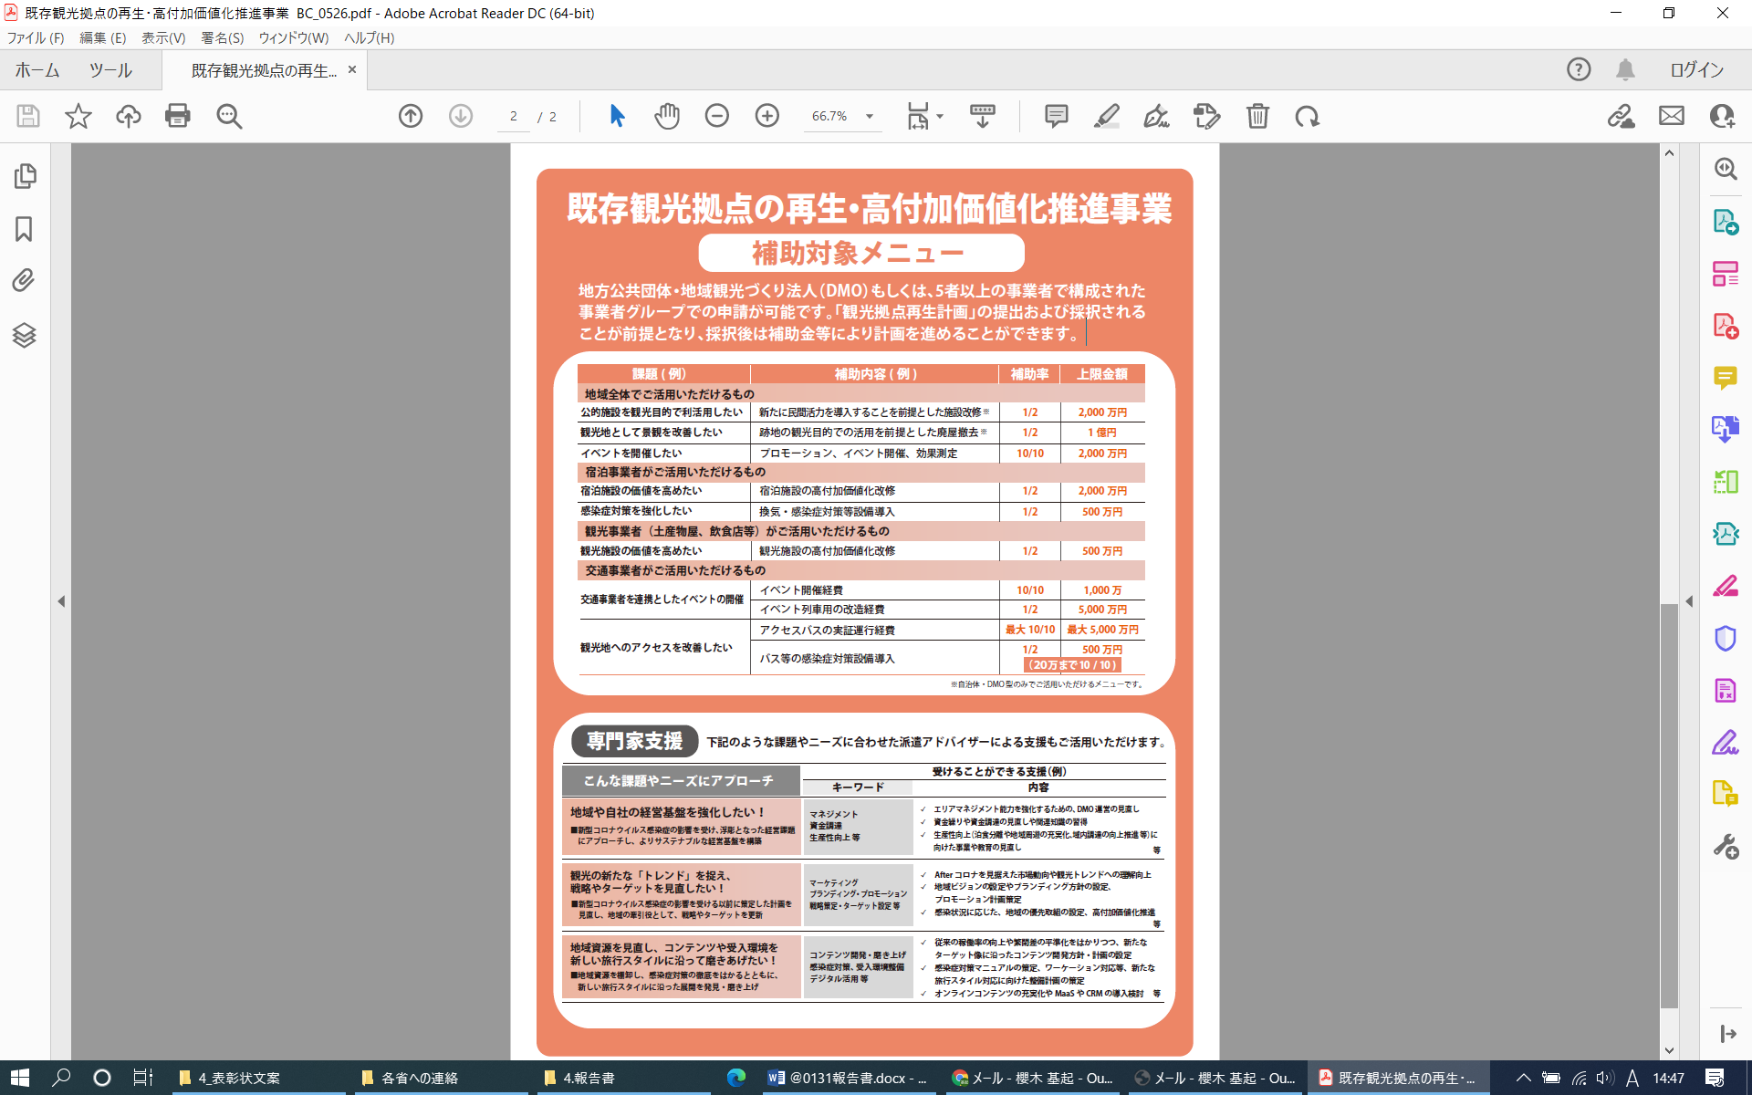

### **２．実証事業の実施**

**（１）うずしおナイトクルーズ**

**①事業の概要**

＜既存事業＞

鳴門海峡の潮流は日本で最も速く、「世界三大潮流」にも数えられ、この速い潮流と緩やかな潮流との境目に渦が発生し、大潮の時には渦の大きさが最大で30ｍにも達することもあり、世界最大級の渦潮として有名である。

この世界最大級の渦潮を目の前で体験できる、ジョイポート南淡路(株)の「うずしおクルーズ」は以前から人気を博している。

＜実証事業＞

通常は昼間にしか運航していない「うずしおクルーズ」を特別便として夜の鳴門海峡に出航。これまでは夜に渦潮を見ることは不可能と言われていたが、船に装備した照度の高いLEDライトを海に向けて照射することで、幻想的で荘厳な夜の渦潮と光の共演を楽しむことを可能にした。さらにナイトクルーズに合わせて大鳴門橋のライトアップも行われ、この日にしか体験できない特別な夜の鳴門海峡航海の機会を提供する。

実施日程：令和３年９月22日(水)、23日(木)、10月８日(金)、９日(土)

各日１回の全４回

使用船舶：日本丸（乗船定員600名）

出航場所：福良港「うずしおドームなないろ館」

周遊時間：19：00～約60分

募集定員：150名（コロナ感染予防対策のため減員）

乗船料金：大人（中学生以上）4,000円、子供（小学生）1,000円

＜チラシ＞

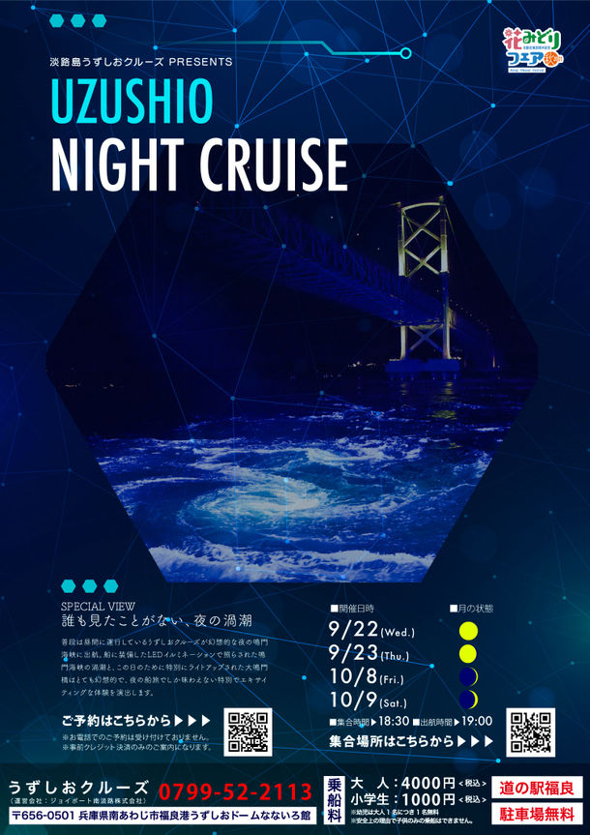

**②事業の効果検証**

うずしおナイトクルーズ運航に併せ、「ターゲット把握（基本属性と行動パターン）」、「コンテンツ評価（クルーズ全体及び各スポットの魅力度）、「ビジネスモデル適性（利用者に受容される料金設定）」などの効果検証のため、参加者へのアンケートを実施した。

アンケートは、スマートフォンを利用したWeb形式で行い、回収率向上のため乗船・下船時に二次元コード読み取り及び回答勧奨を行った。

以下に、アンケート結果を示す。

**ａ．回答者の概要**

回答数は、４日間で合計126件（乗船者600名）であった。

|  |  |  |  |
| --- | --- | --- | --- |
| **乗　船　日** | | **回答数（ｎ）** | **構成比** |
| **全　　　体** | | **126** | **100.0％** |
| （内訳） | ９月22日（水） | 36 | 28.6% |
| ９月23日（木・祝） | 38 | 30.2% |
| 10月８日（金） | 33 | 26.2% |
| 10月９日（土） | 19 | 15.1% |

Ｑ１.性別(n=126)

男性が57.1％でやや多かった。

Ｑ２.年齢(n=126)

＜50歳～54歳＞が18.3％で最も高く、45歳以上で66.7％を占めており、比較的年齢層が高い傾向であった。

Ｑ３.居住地(n=126)

兵庫県が82.5％で圧倒的に多く、次いで大阪府8.7％、徳島県3.2％と近隣からの参加者が大半であった。

Ｑ４.観光目的での来島回数(n=126)

島外からの参加者（淡路島在住者以外）が64.3％を占めた。このうち来島回数＜５回目以上＞が38.1％で最も高く、近隣からの熱心なリピート層が多いことが伺える。

Ｑ５.今回の旅程（日帰旅行oｒ宿泊旅行）(n=126)

宿泊者は15.1％であり、大半は日帰り旅行者であった。

Ｑ６.宿泊場所(n=18)

宿泊地は＜南あわじ市＞が47.4％で最も多く、次いで＜淡路市＞が31.6％、＜島外の宿泊施設＞は10.5％であった。

**ｂ．「うずしおナイトクルーズ」参加経緯と過ごし方**

Ｑ７.「うずしおナイトクルーズ」の認知経路(n=126)　【複数回答】

＜知り合い、友人からの口コミ＞が25.4％、＜SNS＞が19.8％で上位であった。

また、＜新聞等の記事＞や各所ホームページも多い傾向がみられた。

Ｑ８.淡路島観光の最大の目的(n=126)

＜うずしおナイトクルーズ＞が64.3％で最も高く、次いで＜グルメ＞が15.1％、

＜ドライブ＞が5.6％であった。

当クルーズへの参加を目的に、来島を促進する一定の効果が伺える。

Ｑ９.うずしおナイトクルーズの参加理由(n=126)

＜ライトアップされた渦潮を見たかったから＞が52.4％、次いで＜ナイトクルーズ自体に興味があったから＞が21.4％、＜通常は運航していないという限定感＞が12.7％であった。はじめての試みに対し、非日常感や特別感への期待などが伺える。

Ｑ10.旅行での交通手段(n=126)

＜自家用車＞が90.5％と圧倒的に多く、＜レンタカー＞を合わせると約95％が自由に移動できる「車」利用であった。

Ｑ11.クルーズ乗船前の淡路島での過ごし方(n=126)

＜どこにも立ち寄っていない＞が40.5％と最も高く、＜昼食を食べた＞と＜観光施設に行った＞がともに18.3％で続いた。

また、自由回答からは、カフェや産直場、道の駅巡りなどの過ごし方も確認できた。

Ｑ12.クルーズ乗船後の淡路島での過ごし方(n=126)

＜そのまま自宅（宿泊先）に帰る＞が86.5％と圧倒的に多く、ナイトクルーズ後の経済・観光活動の低さが伺える。

**ｃ．「うずしおナイトクルーズ」への評価**

Ｑ13.乗船時間（60分）について(n=126)

＜やや短い＞が51.6％で最も高く、次いで＜やや長い＞が21.4％であった。

Ｑ14.価格設定（大人4,000円、子ども1,000円）について(n=126)

＜やや高い＞が69.0％で最も多く、＜高い＞の15.9％を加えると８割以上が料金を高いと感じている傾向がみられた。

Ｑ15.クルーズ全体の満足度(n=126)

クルーズ全体の満足度では、＜満足＞が76.2％、＜やや満足＞が15.1％で９割以上が満足と感じていることがわかった。

Ｑ16.「満足」「やや満足」の理由(n=115)　【複数回答】

＜渦潮のライトアップ＞が76.5％、＜ナイトクルーズの限定感＞が60.9％と高く、参加者の満足度を向上させる要素であることが確認できる。

**ｄ．「うずしおナイトクルーズ」への意見・要望**

ここでは、自由回答で寄せられた意見・要望について、類型化して示す。

主にライトアップ方向が左舷側のみに制約されていることへの不満・不自由への意見が多く寄せられた。また、価格設定の割高感や周辺に飲食施設がない不便さについても指摘があった。

一方で、アナウンス及びスタッフ対応の良さや、コンテンツに関する改善アイデアも寄せられている。

| 分　　類 | 性別 | 年　齢 | 自　由　意　見 |
| --- | --- | --- | --- |
| ライトアップ方向の制約 | 男性 | 35〜39歳 | 反対側もライトアップされていると、見られない人も楽しめる。 |
| 男性 | 55〜59歳 | 左舷側がよく見えるなどと言わない方がよい。 |
| 男性 | 40〜44歳 | ライトアップが片方だけだったので、渦潮に到着してから客が片側に殺到して密集したのが非常に残念。近くで観ることができず終わった。 |
| 男性 | 50〜54歳 | 両舷点灯であればさらに快適。 |
| 女性 | 50〜54歳 | ライトアップ箇所がもうちょっとあっても良かったと思う。 |
| 男性 | 55〜59歳 | ライトアップが片側だけでなく両側、複数箇所にして欲しい。 |
| 男性 | 55〜59歳 | 渦潮を見るのに片側によっていたため見られなかった。 |
| 女性 | 35〜39歳 | 両サイドからライトアップしてくれるともう少し楽しみやすい。 |
| 女性 | 40〜44歳 | 見えるのが片側で反対側にいたお客さんがわたしたちの間から覗くように見ておられたのが申し訳なかった。 |
| 女性 | 55〜59歳 | 最も気になったのは左舷しかライトアップしないこと。移動が必要だし密になる。最初から言っておくべきだったと思う。 |
| 女性 | 45〜49歳 | 片側だけライトアップだったので、人が密になり後方からしか見られなかったので残念。両側をライトアップすれば密にならず、全員が手すり側で見られる。 |
| 女性 | 60〜64歳 | ライトアップの方向の乗船時案内があれば尚良かった。 |
| ライトアップ手法 | 男性 | 35〜39歳 | 青・紫・ピンク以外の色で照射出来るなら見てみたい。また、鳴門大橋が特別な　ライトアップか分からなかったので、特別感を出すにはカラフルな方が良い。 |
| 男性 | 50〜54歳 | LEDライトの照らし方が下手だった。 |
| 女性 | 50〜54歳 | 渦ができた時にライトが間に合ってない時があった。 |
| 男性 | 50〜54歳 | ライトアップ技術が素晴らしい。スポットの当たった箇所が高い確率で渦に成長していた。 |
| 女性 | 45〜49歳 | 間近でライトアップされた幻想的で迫力ある渦潮が見られて本当に良かった。渦潮にスポットライトを当ててくれたおかげで見つけやすかった。 |
| 女性 | 65〜69歳 | 渦潮の迫力をライトで照らしてくれたのでわかりやすくてよかった。色は白だけでも良いのではないか。 |
| 男性 | 55〜59歳 | ライトアップのカラーを工夫すると更に良くなると思う。 |
| アナウンス、スタッフなど | 女性 | 55〜59歳 | アナウンスがその日に合わせて話されており、聴きやすい声調でとても良かった。 |
| 女性 | 55〜59歳 | 臨機応変なアナウンスが面白くて良かった。せっかく星の話をされていたのでプラネタリウムのような星座解説があっても面白かったかも。月の道の解説はよかった。月もよく見えた。 |
| 女性 | 60〜64歳 | ガイドのアナウンスがとても分かりやすくてよかった。船上で飽きることなく過ごせました。 |
| 男性 | 40〜44歳 | アナウンスの方をはじめスタッフにホスピタリティが溢れており、地元を盛り上げたいという強い気持ちが感じられた。 |
| 女性 | 70歳〜 | アナウンスに感激した。 |
| 女性 | 45〜49歳 | 行きと帰りに手を振って下さり人の温かさに癒された。 |
| 男性 | 60〜64歳 | スタッフの方々のおもてなしが暖かくてとてもほっこりした。 |
| コンテンツ・見どころの改善アイデア | 女性 | 40〜44歳 | 渦潮のライトアップはもちろん、それ以外も夜の船からの眺めは素敵だった。 |
| 男性 | 45〜49歳 | 大橋を挟んでもう一周して貰えると満足度は最高になる。 |
| 女性 | 50〜54歳 | 咸臨丸でナイトクルーズ出来ると思っていたが、日本丸だったので残念だった。 |
| 男性 | 50〜54歳 | 咸臨丸に乗船したかった。 |
| 女性 | 55〜59歳 | 暗いので海峡全体の感覚がわかりづらかった。星空も期待していたが、条件がよくなかったのか、あまり見えなかった。 |
| 男性 | 65〜69歳 | 渦潮に着くまでの山肌などにプロジェクトマッピングで映像を映したり、海面を画面に映像を映すなどを考えたら時間の無駄がなくなる。 |
| 男性 | 70歳〜 | 乗船時間を長くして食事ができれば良い。 |
| 男性 | 50〜54歳 | 帰りがもてあそぶので、何かあればもっと楽しいか。 |
| 男性 | 45〜49歳 | 帰港時に電飾で迎えてくれると良いと思う。少し港が寂しい。 |
| 料金設定 | 女性 | 55〜59歳 | 通常より1,500円も高い理由がよくわからないがライトアップ代か。見える範囲が狭いせいか、はっきりとした渦が見えなかったのも残念。 |
| 女性 | 25〜29歳 | 4,000円は本当に高かった。もっと感動するものが見られると思った。 |
| 男性 | 55〜59歳 | 期待していたが、渦潮の迫力は費用に見合うほどではなかった。 |
| 男性 | 40〜44歳 | コスト面で仕方がないかもしれないが、大人２人・小学生２人の家族の場合、乗船料10,000円になるのは、神戸方面からの高速料金も考えるとやや高く感じてしまう。 |
| 男性 | 45〜49歳 | うずしおライトアップ以外にも楽しめる要素がなければ、割高感がある。 |
| 飲食施設がない | 男性 | 25〜29歳 | 福良港周辺の飲食店のほとんどが夜営業しておらず夕食に困った。近くに軽食だけでもできるところがあればいい。 |
| 女性 | 25〜29歳 | ナイトクルーズがある日だけでも、周辺の店が開いているとなお良かった。ナイトクルーズに来る観光客に淡路島の特産品を食べてもらえるいい機会だと思う。 |
| 男性 | 60〜64歳 | 運航後に食事場所がなく、連携された先があればと感じた。 |
| 女性 | 60〜64歳 | このクルーズの為だけに仕事終わりに来たが、食事する所が全く見当たらなかった。せめて売店は開けておく配慮はして欲しい。 |
| 男性 | 50〜54歳 | 近隣施設は通常の営業時間だったので、乗船前に食事をとれなかった。協力してどうにか出来なかったのかと感じた。 |

**③事業の評価(課題整理等)**

「うずしおナイトクルーズ」について、事業状況及び参加者アンケート等から、直接的または推察される評価を以下に整理する。

**ａ．観光コンテンツ面での評価**

観潮船として初めて実施した「うずしおナイトクルーズ」は、４回ともに予約受付後すぐに募集定員150名の予約枠が埋まる盛況ぶりであった。

本クルーズの様子は、複数のテレビニュース、新聞報道されるなど、マスコミ等の関心も高く、大きな反響があった。

また、実施後には、「ライトアップされた渦潮は、とても幻想的で迫力があった」、「クルーズに合わせたアナウンスガイドがとても良かった」など、多くの乗船者から高評価を得られた。

一方で、「乗船位置等により渦潮の見え具合に差ができる」、「うずしおスポット以外では時間を持て余す」など、参加者の不満要因となる状況も見られ、改善の余地があると言える。

以上から、「うずしおナイトクルーズ」は、現状でも一定の集客を見込める観光コンテンツであると考えられるが、さらなる磨き上げを行うことで、より満足度の高い十分な集客力があるコンテンツとなり得ると判断できる。

**ｂ．ビジネスモデル面での評価**

「うずしおナイトクルーズ」は、夜間航行といった特殊性から、危険を回避するため通常時より多くの船員配置が必要なうえ、ライトアップ機材及び照射スタッフ等の費用が高額で、実証事業の料金設定では到底商業活動として成立しない状況である。

これを解消するためには、乗船料金の引き上げや乗船定員の増加等が最も簡易かつ現実的な方策として考えられるが、参加者の約８割が「乗船料金が高い（やや高い）」と感じており、現状のままでの料金の引き上げは、受入れられ難いと容易に推察できる。

今後、継続的な事業活動として考える場合には、誰もが費用対効果を感じ、満足感を得られるメニューの考案など、実効的な方策が求められる。

**ｃ．地域への誘客・消費面での評価**

クルーズ参加者の行動分析では、クルーズ前には一定程度の経済活動（観光、食事など）が見られたものの、クルーズ後は大多数（約87％）が何もせず直帰したことが判明した。これは、大半が日帰りであったことに加えて、周辺の観光・飲食施設が営業時間外であったこと等が大きく影響していると推察される。

また、当日の移動手段については、自家用車・レンタカーなど自由に行動できる車が圧倒的（約95％）となり、この結果のみでは断定できないものの、島内における二次交通（公共交通機関）の不便さが少なからずあり、見方を変えれば「運転できない」層の誘客を取りこぼしかねないと言える。

今後、地域の活性化に繋がる事業として考える場合には、旅行・宿泊事業者と連携したツアー造成、飲食事業者の協力による飲食（特に名物料理等）の提供、公共交通機関を利用したツアーの考案など、地域が一体となってシナジー効果を得られる事業展開が求められる。

**（２）サンセットクルーズ**

**①事業の概要**

＜既存事業＞

明石海峡大橋は、神戸市垂水区舞子と淡路市岩屋を結ぶ明石海峡を横断して架けられた世界最長（全長3,911ｍ）の吊橋で、「パールブリッジ」の愛称でも知られている。淡路市岩屋港を出航し、明石海峡大橋の下を通過する「明石海峡クルーズ」は、明石海峡大橋を真下から見上げることができる迫力満点のクルーズである。

＜実証事業＞

実証事業として実施する「サンセットクルーズ」は、明石海峡クルーズに淡路島西海岸の夕陽の観賞や船上での生演奏LIVEなどをセットし、さらに帰港時には明石海峡大橋の特別なライトアップを堪能できる特別な時間を提供する。

実施日程：令和３年10月30日(土)、11月13日(土)、11月20日(土)

各日１回の全３回

使用船舶：咸臨丸（旧咸臨丸、乗船定員500名）

出航場所：岩屋港「タコステ」

周遊時間：16:30～約75分

募集定員：100名（コロナ感染予防対策のため減員）

乗船料金：大人（中学生以上）3,000円、子供（小学生）1,500円

＜チラシ＞

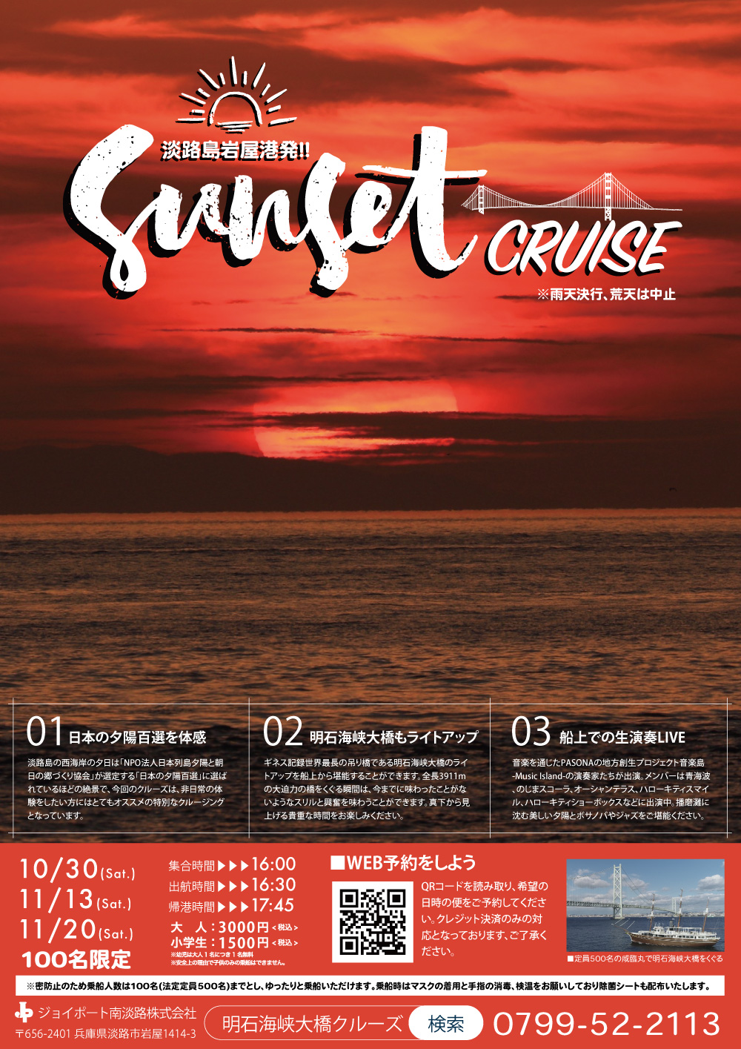

**②事業の効果検証**

サンセットクルーズ運航に併せ、「ターゲット把握（基本属性と行動パターン）」、「コンテンツ評価（クルーズ全体及び各スポットの魅力度）、「ビジネスモデル適性（利用者に受容される料金設定）」などの効果検証のため、参加者へのアンケートを実施した。

アンケートは、スマートフォンを利用したWeb形式で行い、回収率向上のため乗船・下船時に二次元コード読み取り及び回答勧奨を行った。

以下に、アンケート結果を示す。

**ａ．回答者の概要**

回答数は、３日間で合計147件（乗船者300名）であった。

|  |  |  |  |
| --- | --- | --- | --- |
| **乗　船　日** | | **回答数（ｎ）** | **構成比** |
| **全　　　体** | | **147** | **100.0％** |
| （内訳） | 10月30日（土） | 51 | 34.7% |
| 11月13日（土） | 51 | 34.7% |
| 11月20日（土） | 45 | 30.6% |

Ｑ１.性別(n=147)

＜女性＞が55.1％でやや多かった。

Ｑ２.年齢(n=147)

＜40～44歳＞及び＜50～54歳＞がともに14.3％で最も多く、次いで＜45～49歳＞が11.6％であった。

Ｑ３.居住地(n=147)

兵庫県が63.3％を占め、次いで大阪府が19.7％、京都府が4.8％であった。

近隣が中心ではあるが、東京都や愛知県など遠方からの参加者もみられた。

Ｑ４.観光目的での来島回数(n=147)

島外からの参加者（淡路島在住以外）が93.2％であった。観光目的での来島回数は＜５回目以上＞が51.0％で最も多く、次いで＜初めて＞が27.2％であった。

リピート層が中心である一方で、一定程度の初回訪問者の参加が確認できる。

Ｑ５.今回の旅程（日帰り旅行or宿泊旅行）(n=147)

宿泊者は23.1％であり、大半は日帰り旅行者であった。

Ｑ６.宿泊場所(n=34)

＜淡路市＞が35.3％で最も多く、次いで＜淡路島外＞が26.5％であった。

**ｂ．「明石海峡大橋サンセットクルーズ」参加経緯と過ごし方**

Ｑ７.「明石海峡大橋サンセットクルーズ」の認知経路(n=147)

今回の「明石海峡大橋サンセットクルーズ」の認知経路は、＜知り合い、友人からの口コミ＞が32.0％で最も高く、＜明石海峡大橋クルーズホームページ＞が19.0％、＜SNS＞が13.6％で上位であった。

Ｑ８.淡路島観光の最大の目的(n=147)

淡路島観光の最大の目的として、＜明石海峡大橋サンセットクルーズ＞が54.4％で最も多く、次いで＜グルメ＞が14.3％、＜ドライブ＞が11.6％であった。

自由回答からは、「ニジゲンノモリ」や「ハローキティスマイル」など周辺の観光スポットを目的とする層も一定程度確認できた。

Ｑ９.明石海峡サンセットクルーズの参加理由(n=147)

＜船上から夕陽を見たかったから＞が35.4％、次いで＜サンセットクルーズ自体に興味があったから＞が21.8％、＜イルミネーションされた明石海峡大橋を見たかったから＞が12.2％であった。

Ｑ10.旅行での交通手段(n=147)

＜自家用車＞が68.7％で最も高く、次いで＜高速バス＞が12.9％であった。

Ｑ11.クルーズ乗船前の過ごし方(n=147)

＜昼食を食べた＞が33.3％と最も高く、次いで＜観光施設に行った＞が29.9％と、＜どこにも立ち寄っていない＞の17.7をかなり上回っており、経済活動への効果が伺える。

Ｑ12.クルーズ乗船後の過ごし方(n=147)

＜そのまま自宅（宿泊先）に帰る＞と＜夕食を食べる＞がともに46.3％を占めた。

クルーズ終了時間が18時くらいで夕食時間にちょうど良いことから外食による経済活動への効果が伺える。

**ｃ．「明石海峡大橋サンセットクルーズ」への評価**

Ｑ13.乗船時間（75分）について(n=147)

＜ちょうどよい＞が79.6％で最も高く約８割を占めた。乗船時間に関しては、受容可能性が高いことが伺える。

Ｑ14.価格設定（大人3,000円、子ども1,500円）について(n=147)

＜ちょうどよい＞が60.5％で最も高かった。次いで＜やや高い＞が27.9％であったものの、価格感としては受容可能性が高いことが伺える。

Ｑ15.クルーズ全体の満足度(n=147)

＜満足＞が77.6％、＜やや満足＞が17.0％で９割以上が満足と感じている。

Ｑ16．「満足」「やや満足」の理由(ｎ＝139)　【複数回答】

満足の理由としては、＜明石海峡大橋のイルミネーション＞が50.4％、＜明石海峡大橋の壮大さ＞が38.1％、＜非日常感があった＞及び＜サンセットクルーズの限定感＞がともに36.7％と多かった。また、＜イベント（船上演奏＞の見ごたえ＞や＜夕陽がきれいだった＞も３割以上で挙げられている。

**ｄ．「サンセットクルーズ」への意見・要望**

ここでは、自由回答で寄せられた意見・要望について、類型化して示す。

主に「明石海峡大橋」や「船上演奏」のコンテンツ面や、ドリンクサービスやベンチコート貸し出しなど防寒対策サービスへの好意的な意見が寄せられた。

一方で、「夕陽」、「航路設定」や「乗り場へのアクセス」については、改善に向けた意見が寄せられている。

| 分類 | 性別 | 年齢 | 自由意見 |
| --- | --- | --- | --- |
| 明石海峡大橋 | 女性 | 40〜44歳 | 明石大橋がかっこよかった。 |
| 女性 | 40〜44歳 | 明石大橋のライトアップが綺麗。 |
| 女性 | 60〜64歳 | 明石海峡大橋の下を潜ることが出来てすてきだった。 |
| 船上演奏 | 女性 | 30〜34歳 | もう少し船上演奏があると思っており、やや短いなと思った。 |
| 女性 | 50〜54歳 | 生演奏が本当に素敵だった。難しい環境でピッチや息がぴったりあって心地よいハーモニーだった。選曲も世代がぴったりで日常の大変さを忘れてリラックスできた。地元の良さを再認識した。 |
| 夕陽 | 女性 | 45〜49歳 | 綺麗に沈む夕陽は見られなかったが、気持ち爽やかにリフレッシュできた。 |
| 女性 | 60〜64歳 | 船上からの夕陽が見られて幻想的だった。 |
| 女性 | 55〜59歳 | 少し雲があって夕陽が見られなかったのが残念だった。 |
| 航路設定 | 女性 | 55〜59歳 | 違う航路もあれば良い。 |
| 女性 | 30〜34歳 | ハローキティスマイルの頭の所は夜キラキラして綺麗なので、行くべき。SNS映えする。 |
| ドリンクサービス | 男性 | 40〜44歳 | ドリンクのサービスもあり快適に楽しむことができた。 |
| 女性 | 60〜64歳 | 寒かったのでコーヒーサービスが嬉しかった。 |
| ベンチコート貸し出し | 男性 | 50〜54歳 | 思った以上に冷えてくるためジャケットを貸してくれるのはありがたい。 |
| 女性 | 45〜49歳 | ジャンバー貸してくれたのが嬉しかった。 |
| 女性 | 40〜44歳 | ベンチコートを貸してもらえて助かった。 |
| 女性 | 45〜49歳 | ベンチコートの貸し出しは嬉しかった。 |
| 乗り場までのアクセス | 女性 | 60〜64歳 | 高速バスで淡路インターからの経路がわかりにくい。できれば、岩屋港までではなく特別な限定日には直通のシャトルバスがほしい。 |
| 女性 | 60〜64歳 | 終わってから食事のオーシャンテラスにも連れて行ってもらえると思っていた。セットで考えてほしい。 |
| 女性 | 70歳〜 | 岩屋港までのシャトルバスが出ていて、有り難かった。 |

**③事業の評価(課題整理等)**

「サンセットクルーズ」について、事業状況及び参加者アンケート等から、直接的または推察される問題点などの評価を以下に整理する。

**ａ．観光コンテンツ面での評価**

「サンセットクルーズ」は、３回ともに募集定員100名の予約枠が埋まった。

実施後には、「明石海峡大橋の迫力、イルミネーション」、「船上での生演奏LIVE」、「夕陽のきれいさ」など、個別コンテンツでの高評価に加え、「ジャケットの貸し出しやドリンクサービスなどの気配り・おもてなし」に乗船者から高評価を得られた。

一方で、「思っていたほどの綺麗な夕陽は見られなかった」、「生演奏LIVEが短かった」など、参加者の不満要因となる状況も見られ、改善の余地があると言える。

以上から、「サンセットクルーズ」は、さらなる磨き上げを行うことで、より満足度が高く集客力があるコンテンツとなり得ると判断できる。

**b．ビジネスモデル面での評価**

「サンセットクルーズ」は、通常料金より500円高い3,000円の乗船料金であったが、約６割の乗船客が「ちょうど良い」と受容性を示した。

一方で、約３割の乗船客が「やや高い」と回答したが、これは前述の期待感に対し満足度合が低かったことによるものと推察される。

今後、継続的な事業活動として考える場合には、メインコンテンツとなる「夕陽」が天候の影響を受けやすいことも考慮し、そのような場合においても費用対効果を感じ、満足感を得られるメニューの考案など、実効的な方策が求められる。

**ｃ．地域への誘客・消費面での評価**

今回の実証事業では、帰港時間が夕食時となることから、発着場所である岩屋港・タコステの飲食店等での乗船客の利用を見込み、営業時間を延長していただいたが、クルーズ後の利用はほぼ皆無で直接的な効果は見られなかった。

なお、クルーズ参加者の行動分析では、クルーズ前に大半で経済活動（観光、食事など）が見られ、クルーズ後においても「食事をする」がともに半数近くを占め、地域での経済活動に一定程度の貢献があったと言える。

今後、地域の活性化に繋がる事業として考えた場合には、近隣に既に人気を博している多くの観光・飲食施設があることから、これらと連携したパックツアー等の磨き上げを行い、幅広く提供することにより、地域全体への訴求をイメージした事業展開が期待される。

### **３．今後の商品化に向けて**

うずしおナイトクルーズ・サンセットクルーズについて、利用者アンケートによる効果検証・課題整理を踏まえた上で、実証事業者であるジョイポート南淡路(株)へのヒアリングを実施し、商品化に向けた総括を行った。

**（１）事業者ヒアリング**

**①うずしおナイトクルーズ**

**ａ．期待・可能性を感じる点**

* 定員150名はすぐに申込枠が埋まり、想定以上の反響があった。プロデュース次第で商品化は可能と実感している。
* すでに国内の天体望遠鏡メーカーと連携してナイトアクティビティパッケージとしたプランの検討を進めており、例えば「若い女性の一人旅」や「小学生の夏休みの課題制作」など具体的にターゲットを絞り込むことで、高付加価値化を狙う。
* 月光浴ヨガとの組み合わせや、月の引力で作られる渦潮が育んだ鯛めしのおにぎりや潮汁のツアー中の軽食提供など付加価値の創造についても検討している。

**ｂ．課題**

* 料金設定は、今回はイベント価格として4,000円で設定したが、単独で収益を出すには１万円程度が必要になる。
* ナイトクルーズは旅館の夕食時間と重複する時間帯での運航（18時～20時）となるため、集客が難しいことが想定される。
* 安全管理面でも、夜間運航は目視確認が必要でリスクが高い。定期運航するには海上保安庁などとの調整が必要になる。

**②サンセットクルーズ**

**ａ．期待・可能性を感じる点**

* 演奏は満足度が高かった。そこに「食」の要素を組み合わせ、ワインやシャンパンを提供するなどにより前後の愉しみで特別感を提供する。
* 咸臨丸での飲食のしやすさやラグジュアリー感の演出を高めるための船内の改造を検討（テーブルと椅子の設置）している。
* 本州四国連絡高速道路(株)が淡路側からの明石海峡大橋の主塔登頂ツアーの取り扱いの準備を進めており、橋を丸ごと楽しむツアー造成などの検討を進めていく予定である。
* 明石海峡大橋のライトアップはコンテンツとして評価が高い。
* 令和４年については春休みやGW、夏休みの繁忙期を除く毎土曜日の最終便はサンセットクルーズとして運航する予定である。

**ｂ．課題**

＜欠航リスクへの対応＞

* 岩屋港は、港が脆弱で運休率が高い。今年度は８月の通常便運航予定日23日のうち10日で何らかの欠航が発生したため、欠航率を低減する必要がある。
* さらに、天候不良時などで欠航した場合に周辺に代替コンテンツがなく、天候リスクが懸念される。
* この点、発着を岩屋港から「あわじ交流の翼港海の駅」に移せば、欠航率が1/10に下げられ、ツアーも組みやすくなる。

＜夕陽を軸としたコンテンツ強化＞

* 日の入時間は、夏季は19時、冬は16時と３時間もの差が生じるため、運航ダイヤやスタッフ体制などを工夫して対応する必要がある。例えば、土曜日をサンセットクルーズ運航日として、朝の便を減らすなどでオペレーションを行う。
* 神戸港でのサンセットクルーズ（600名規模）もあるが、利用者は夕陽だけを見ても高い満足を感じないため、単純なサンセットクルーズではビジネスとして成立しない。

**（２）商品化に向けた具体的な取り組みの方向性**

**①うずしおナイトクルーズ**

商品化の可能性を高めるには、ターゲットを意識した魅力向上を図るプロデュースが必要であり、「渦潮ライトアップ」以外に、「星空」、「ワイン・シャンパン」、「月光浴ヨガ」など、新たなコンテンツ要素を組み合わせることで高付加価値化が見込まれる。

なお、コンテンツの高付加価値化に加え、収益性を上げるためには、外部委託で高額な費用を要した「ライトアップ機材や照射スタッフ」を自社で用意することにより収益性の確保が見込まれる。

また、多様な関係者と連携したパッケージツアーでの販売など、商品の売り方にバリエーションを持たせることも有効策と考えられ、特に、団体での発地型旅行の場合は、島内におけるアクセス問題が解消される上、地域での経済効果も期待できる。

さらには、地元食材の消費・PRなどの観点から、月の引力で作られる渦潮が育んだ鯛めしのおにぎりや潮汁などの軽食提供を組み合わせた「月明りと夕食を愉しむツアー」などの企画も考えられる。

**②サンセットクルーズ**

近隣地域における遊覧船の実績から、利用者は単に夕陽を見るだけのクルーズで満足することはなく、「サンセットクルーズ」のコンテンツを軸としつつ、クルーズに付加価値の高いコンテンツを組み合わせて提供することで、商品力の強化と事業採算性が可能と考えられる。

具体的には、実証事業で特に満足度が高かった「船上演奏」に「食」の要素を組み合わせ、ワインやシャンパンを提供するなど、ラグジュアリー感・特別感のある愉しみの時間の創造が有効と思われる。

また、運休時のリスクの低減は大きな課題であり、岩屋港発着ではなく海象の影響を受けにくい「あわじ交流の翼港・海の駅」発着場とすることなどで欠航率を下げ、安定したツアーの提供を行うことが商品化に向けた検討事項として欠かせない。

さらには、周辺の多様な観光施設など、地域関係者と連携したパッケージツアーでの販売も有効と考えられる。

Ⅲ．受入環境整備の改善検討

淡路島における観光誘客・消費拡大を図るために、観光客の動向や受入環境の現状把握・課題整理を行った上で、他地域での先進事例を用いて課題解決に向けての方策を検討する。

**１．淡路島における観光客の動向**

**〇観光入込客数**

淡路島全体の観光入込客数は、平成26年度より13,000千人前後で推移している。

平成27年度は「淡路花博2015花みどりフェア」の開催、平成29年度は淡路島国営明石海峡公園にニジゲンノモリがオープンしたことと、あわじ花さじきがテレビ放映されたことにより一時的に微増したものの、平成30年度以降は概ね平年並みに戻っている。

さらに令和2年度（速報値）では、海水浴場の閉鎖や、洲本温泉、伊弉諾神宮等の多くの施設で外出自粛の影響により大きく減少し、約8,000千人にまで落ち込んでいる。

【図表１】淡路島全体と市毎の観光入込客数

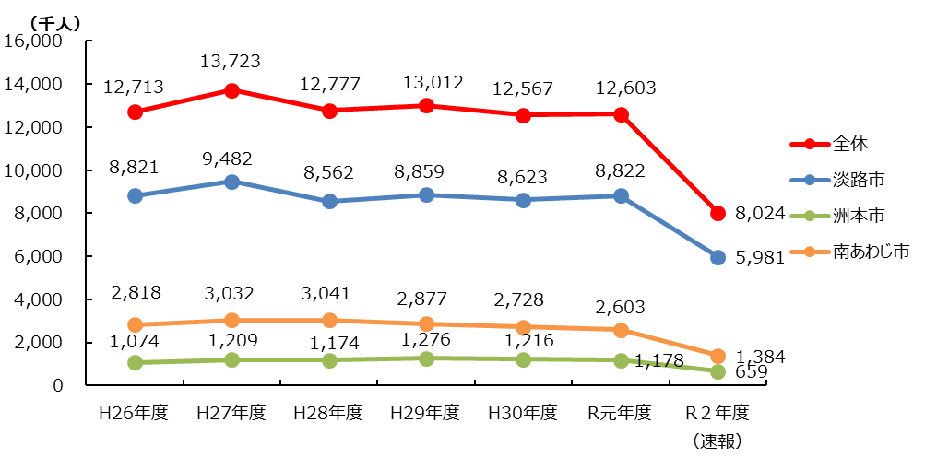

 出典：兵庫県観光客動態調査報告書

**〇宿泊者数**

淡路島全体の宿泊者数は、近隣府県からの観光客を中心に入込客数の１割程度で推移し、平成27年度の「淡路花博2015花みどりフェア」開催に伴い一時的に増加した後は微減傾向が続いている。令和２年度は外出自粛の影響が大きく750千人程度にまで落ち込んでいる。

【図表２】淡路島全体と市毎の宿泊者数

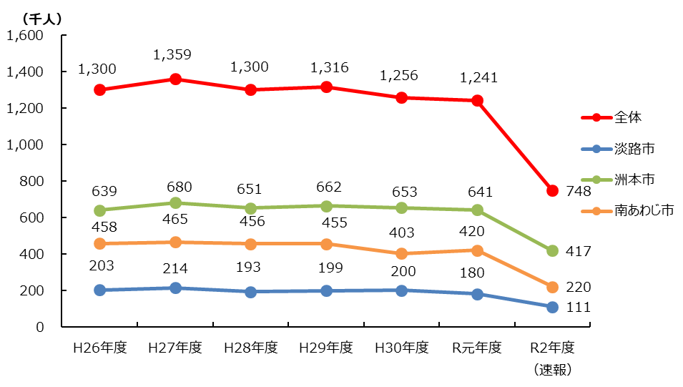

出典：兵庫県観光客動態調査報告書

**〇観光消費額**

淡路島全体の観光消費額は、平成28年度から令和元年度までは120,000百万円前後で推移していたが、令和２年度は外出自粛の影響から70,548百万円と大きく落ち込んでいる。

地域別の特徴を比較すると、淡路市では特に「飲食費その他」が占める割合が大きく、洲本市では「宿泊費」の割合が大きい傾向にある。

【図表３】淡路島全体の観光消費額

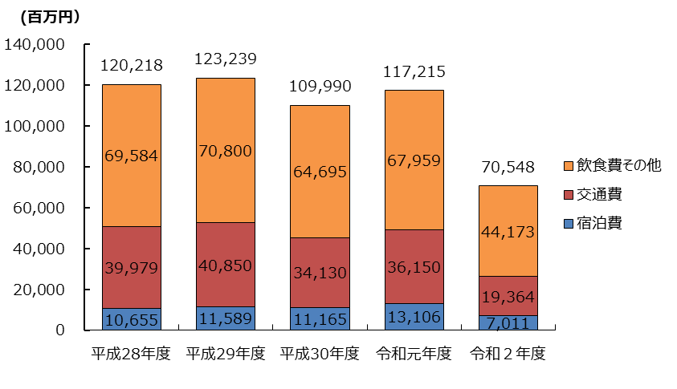

出典：兵庫県観光関連産業総生産（観光GDP）

【図表４】淡路市の観光消費額

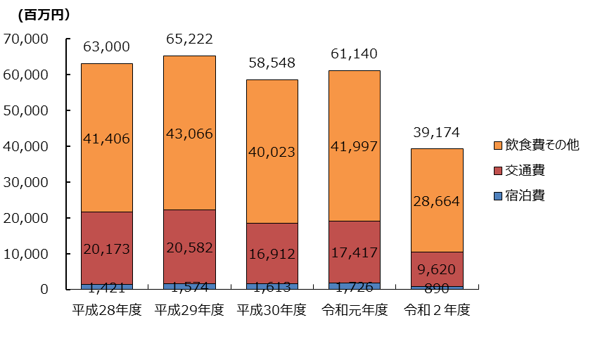

出典：兵庫県観光関連産業総生産（観光GDP）

【図表５】洲本市の観光消費額

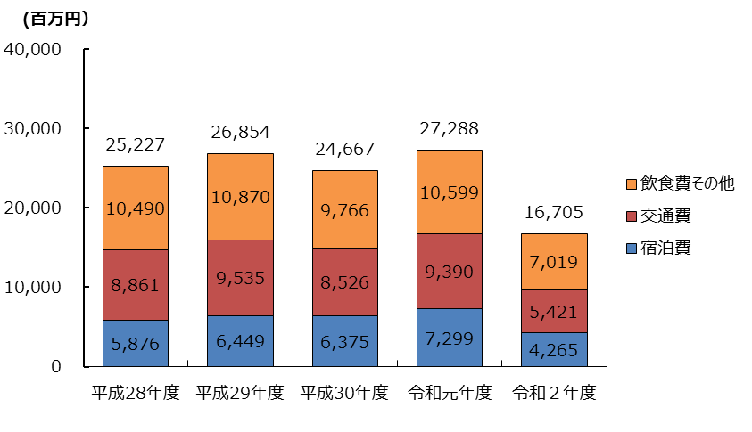

　　出典：兵庫県観光関連産業総生産（観光GDP）

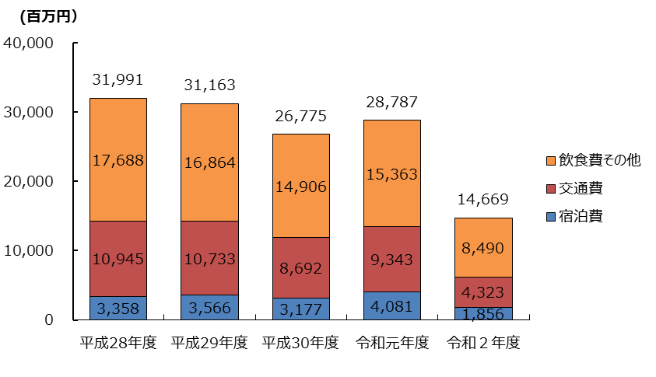【図表６】南あわじ市の観光消費額

　出典：兵庫県観光関連産業総生産（観光GDP）

**２．島内における多言語化、Wi-Fi整備、キャッシュレス化の現状**

**〇主要施設等の多言語化状況**

ホームページの状況

淡路島内の主要観光施設等で公式ホームページが多言語化されている施設は、以下の５施設であった。

多言語化に対応している施設では、英語、中国語(簡体字、繁体字)、韓国語に対応している。

多言語化に対応していない理由としては、改修費が捻出できないことや、仮に多言語化したとしても外国人利用者の増加が期待できない等が考えられる。

【図表７】観光施設におけるホームページの多言語化状況

|  |  |  |  |  |  |
| --- | --- | --- | --- | --- | --- |
| カテゴリ | 観光施設名称 | HP対応言語 | | | |
| 英語 | 中(簡) | 中(繁) | 韓 |
| アミューズメント | 淡路島国営明石海峡公園 | ● | ● | ● | ● |
| アミューズメント | 淡路ファームパーク　イングランドの丘 | ● | ● | ● | ● |
| アミューズメント | 道の駅　うずしお | ● | ● | ● | ● |
| アミューズメント | 県立淡路島公園・ニジゲンノモリ | ● | ● | ● | ● |
| 海事観光 | うずしおクルーズ | ● | ● | ● |  |

施設の状況

現地調査の結果、多言語で表記されたPOPや看板の設置、パンフレットの作成等を行っている施設は複数あるが、多言語対応のスタッフを配置している施設はなかった。

【図表８】観光施設内における多言語化状況

|  |  |  |
| --- | --- | --- |
| カテゴリ | 観光施設名称 | 多言語対応状況 |
| アミューズメント | 淡路ワールドパークONOKORO | タブレットを活用した多言語案内を実施 |
| アミューズメント | 松帆アンカレイジパーク | POPや看板にて多言語案内を実施 |
| アミューズメント | 淡路島国営明石海峡公園 | 英語･中国語（簡/繁）･ 韓国語でパンフレット作成 |
| アミューズメント | 県立淡路島公園・ニジゲンノモリ | 多言語対応した案内看板等を設置 |
| 海事観光 | 淡路じゃのひれ | 英語表記のPOPを作成 |
| 海事観光 | 成ヶ島渡船 | 英語表記の看板を設置 |

**〇主要施設のキャッシュレス化の状況**

クレジットカード決済を導入している施設は複数あったが、二次元コード決済など近年普及した決済方法を導入している施設は少数であった。

【図表９】観光施設内におけるキャッシュレス化の状況

|  |  |  |
| --- | --- | --- |
| カテゴリ | 観光施設名称 | 多言語対応状況 |
| アミューズメント | 淡路ハイウェイオアシス | クレジットカード |
| アミューズメント | 淡路ワールドパークONOKORO | クレジットカード |
| アミューズメント | 松帆アンカレイジパーク | クレジットカード |
| アミューズメント | 道の駅　うずしお | クレジットカード・二次元コード決済・電子マネー |
| アミューズメント | 県立淡路島公園・ニジゲンノモリ | クレジットカード・二次元コード決済・電子マネー |
| 海事観光 | うずしおクルーズ | インターネット予約で支払い可能 |

**〇主要施設のWi-Fi整備状況**

Wi-Fiを設置している施設は、多言語化やキャッシュレス化に対応している施設より比較的多かった。

【図表10】Wi-Fiを整備している施設一覧

|  |  |
| --- | --- |
| 淡路ハイウェイオアシス | 淡路島ファームパーク　イングランドの丘 |
| 淡路ワールドパークONOKORO | 道の駅うずしお |
| 松帆アンカレイジパーク | あわじ花ざしき |
| 淡路島国営明石海峡公園 | うずしおクルーズ |
| 県立淡路島公園・ニジゲンノモリ |  |

**〇交通施設等における対応の状況**

各主要結節点のうち、岩屋ポートターミナル、東浦バスターミナル、洲本バスセンター、陸の港西淡、福良については、多言語化やキャッシュレス化に対応の差があるものの、観光案内所やWi-Fiが設置されており、外国人観光客にとって、比較的利用しやすいといえる。

**３．受入環境整備に係る課題**

前年度調査において、関係団体を対象にヒアリングを実施し、受入環境整備に係る課題が以下のとおり明らかになった。これらの課題に対して、次項にあげる他地域での優良事例を、淡路島で活用可能な受入環境整備推進方策を探る。

なお、ヒアリング対象の関係団体は以下のとおり

・旅行事業者

・DMO

・旅客船事業者

・バス事業者

・宿泊事業者

・施設管理者

・自治体

**〇受入環境の整備に関する主な意見**

|  |  |
| --- | --- |
| 二次交通 | * 路線バスやコミュニティバスは、観光客より生活利用者を優先せざるを得ないため、観光路線へのシフトは難しい * 島内はマイカー利用者が多く、路線バスの利用者が少ない * 観光客のバス利用の時間帯(昼)と島民のバス利用の時間帯（朝夕）にタイムラグがある * 島内に目玉となる観光スポットがなく、観光地も分散しているため、移動に時間がかかり観光需要が見込める路線がつくりにくい * 観光客の８、９割がマイカーであるので、コストをかけて二次交通をどこまで整備するのか考える必要がある * 島外でレンタカーを借りて淡路島へ来る観光客が多く、島内でのレンタカー需要は少ない * 高速バスインターチェンジのバス停と観光地をどうつなげるのか、考える必要がある * 観光型MaaSの活用を検討することが必要ではないか（バス、タクシー、レンタサイクル等多様な交通手段の連携） * 二次交通としてレンタサイクルの利用も考えられるのではないか * インフラ整備に関しては、行政と民間が連携して取り組む必要があるのではないか |
| 多言語化・Wi-Fi・  キャッシュレス化 | * 淡路島はインバウンドが少ないので多言語化、Wi-Fi、キャッシュレス化が遅れていることがそれほど課題となっていない * 旅客船事業者は、多言語化、Wi-Fi整備が未実施 * 高速バスは、多言語化、キャッシュレス化が実施済であるが、路線バスは未実施 * パンフレット等の多言語化は、まだまだこれからの状況 * 主要施設や宿泊施設等個々の施設で整備はされているが、島内で使用できるWi-Fi整備が必要ではないか * キャッシュレス化の導入コストが高い、導入のための事務処理が煩雑 * コロナ禍でキャッシュレス化の推進が必要 |

**〇課題と課題解決に向けた取り組み**

島内の二次交通に関しては、路線バスやコミュニティバスの活用が期待されているが、それらはいずれも公共交通機関であるため、生活路線としての役割が優先される。

また、島内はマイカー利用者が多く、バス利用者が少ない上、コロナ禍の状況でさらに利用者が減っているため、バス路線や便数を維持するのも厳しい状況である。

このような状況の中、一部のコミュニティバス路線では、観光客利用を踏まえた路線編成が行われているが、さらなる路線拡大は生活路線としての性質上、難しい状況である。

このため、バス以外の交通手段も含めた観光型MaaSの活用等の新たな二次交通の充実に向けた検討が必要と思われる。

多言語化・Wi-Fi・キャッシュレス化に関しては、主要施設やホテル等個々の施設で整備が進んでいるものの、島内全体での整備は遅れている状況であるため、今後、インバウンドの取り込みに向け早期の整備を図る必要がある。

**４．先進的な取り組み事例**

**（１）多言語化対応の先進事例～多言語観光情報サイト「Guidoor」**

「Guidoor（ガイドア）」とは、一般財団法人モバイルスマートタウン推進財団が2016年より社会貢献活動として無償で行っている多言語観光情報サイトのことで、観光情報ならびに災害時の防災情報を提供するためのプラットフォームを用意し、提携自治体から提供される観光情報等を多言語（８言語）で発信している。2021年３月末時点で全国371自治体と連携している。兵庫県では加西市・朝来市・西脇市が掲載している。

Guidoorへのアクセスを誘導するためのポスターや二次元コードが各観光地などに設置されており、観光客は現地に設置された二次元コード等を読み込みアクセスすることで、自身のスマートフォンやタブレットなどが案内板の代わりとなり、多くの観光情報が取得できる。

費用負担については、ページ作成や翻訳などの導入費用、掲載内容の更新などの維持管理費用は不要で、さらにサイトへ誘導するステッカーやポスターも全て無償提供される。

【先進・優良ポイント】

・導入費用・維持管理費用が一切不要

・言語別利用者数・観光客数の増減数等のデータ解析が可能

・旅ナカを中心とした情報取得サービスの向上

【淡路島での活用方法】

・自治体から観光情報や写真などの素材を提供するだけで費用負担がないため、

導入にあたってのハードルが低い

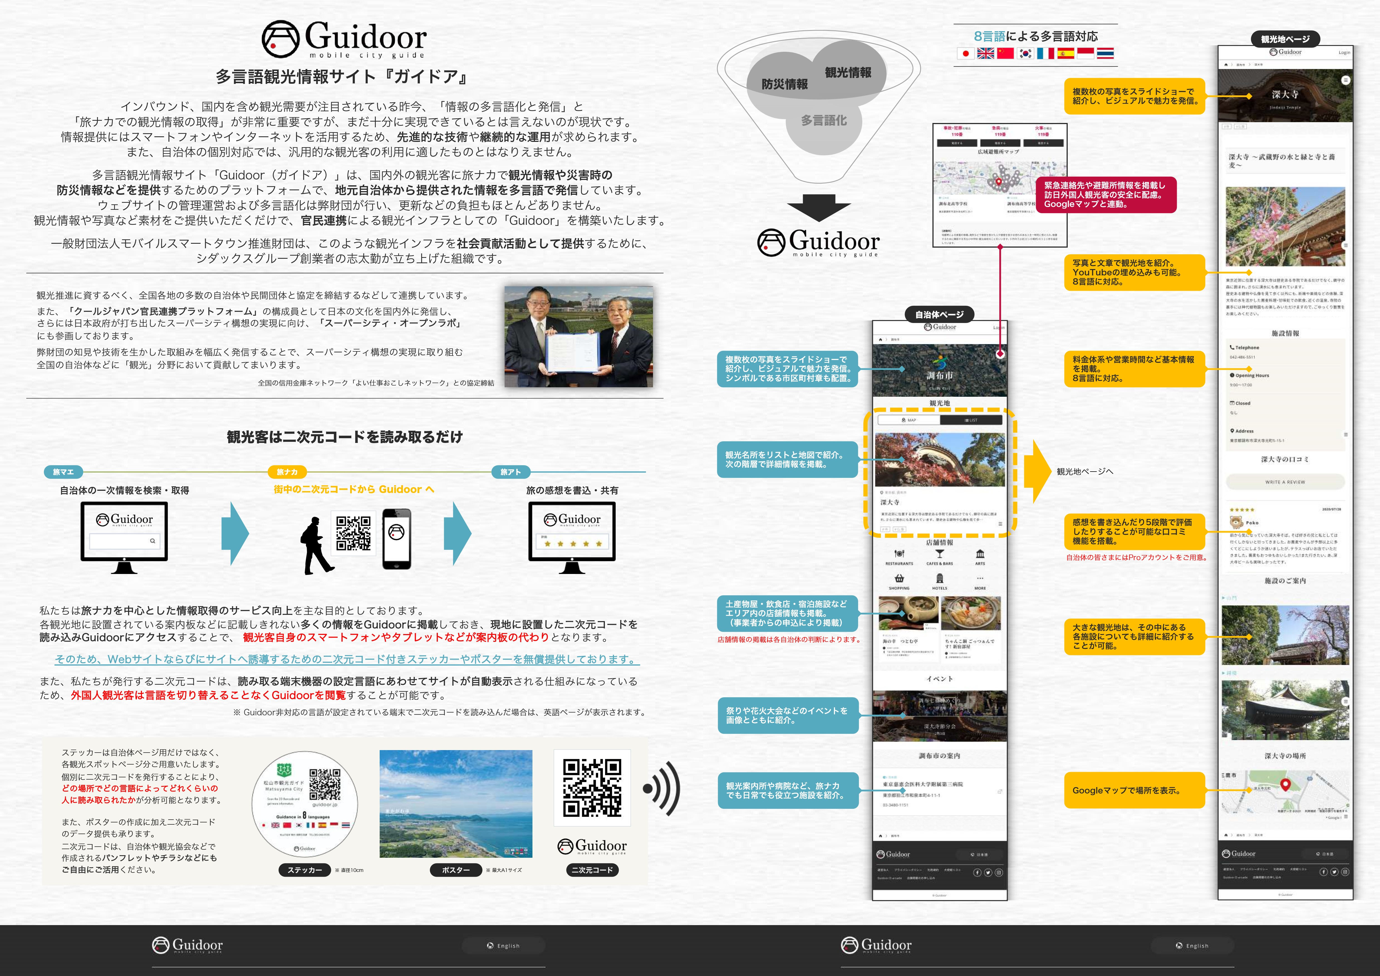出展：多言語観光情報サイト【Guidoor】ホームページ

**（２）Wi-Fi整備の先進事例～市内全域にわたるWi-Fi整備「KOBE Free Wi-Fi」**

神戸市では、公衆無線LANサービス整備運用業務を株式会社ワイヤ・アンド・ワイヤレスに委託し、「KOBE Free Wi-Fi」として2014年から地道な整備を進めている。

2021年11月時点で、市内約300拠点で利用可能にまで拡大しており、連続24時間接続可能で（何度でも繰り返し可能）、主に外国人観光客を中心に利便性を高め、回遊性を向上させている。

導入拠点をみると、商店街や個別事業者などで多くの導入がみられる。要因としては、導入費用面でのハードルの低さ（基本的なインターネット通信環境を備えていれば、導入負担は機器費用25,000円のみ）、月額使用料が不要などが挙げられる。

また、KOBE Free Wi-Fiでは関西広域連合の共通認証アプリを使うことにより、外国人観光客等が関西エリアで初回の接続手続きを行うと、以降はエリア内での自治体無料Wi-Fiの認証の手続きが不要となる「KANSAI Free Wi-Fi(Official)」が利用可能になる。運用エリアは、関西広域連合構成府県市の自治体が提供する無料Wi-Fiエリアで、神戸市以外でもHyogo Free Wi-Fiをはじめ、Osaka Free Wi-FiやKYOTO Free Wi-Fiなど10,000箇所以上で利用が可能である。

淡路島においても、三市が足並みを揃えて、総務省「公衆無線LAN環境整備支援事業」なども活用して民間事業者の協力によるWi-Fi環境整備の検討も有用である。さらには、前述の「KANSAI Free Wi-Fi(Official)」も利用した、関西地域内のシームレスなWi-Fi環境を整備することによって観光客の満足度向上、周遊促進や消費拡大につながる可能性が期待できる。

【先進・優良ポイント】

・市内に数多くの提供施設を整備（300拠点以上）

・設置側の費用負担が少なく、地域全体としての面的な環境整備が進めやすい

・「KANSAI Free Wi-Fi(Official)」の併用で、関西地域での周遊観光促進が可能

【淡路島での活用方法】

・主要な観光施設や飲食店など多くの事業者側に、費用負担や手間の少なさを訴求

することで、導入を促進する

＜KOBE Free Wi-fi 事業者向けチラシ＞

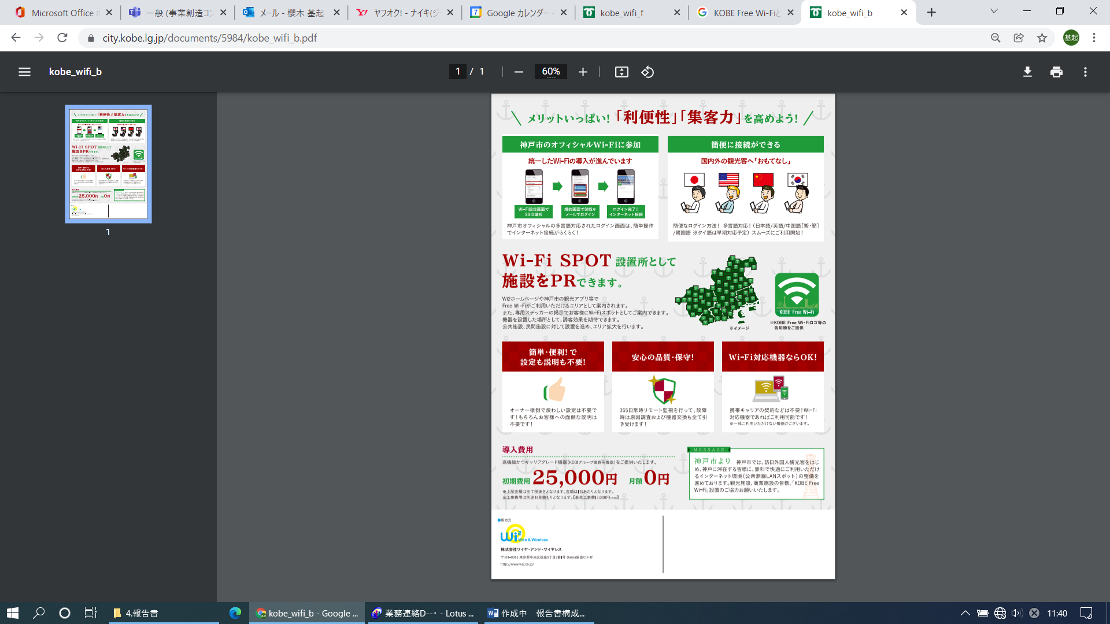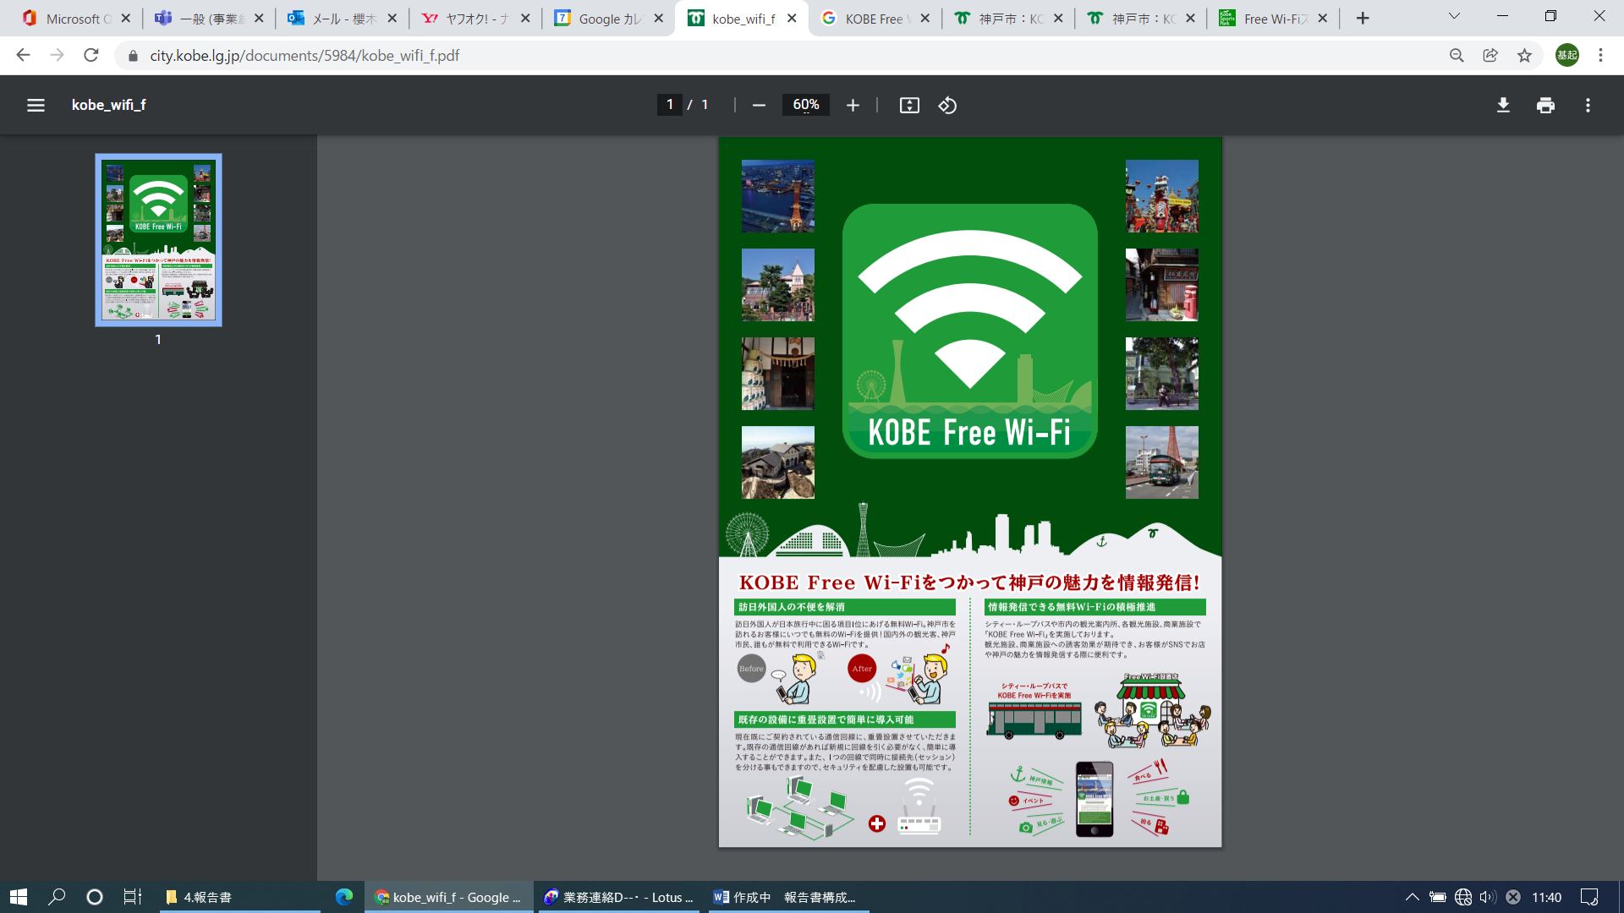

出典：神戸市ホームページ

＜KANSAI Free Wi-Fi(Official)接続イメージ＞

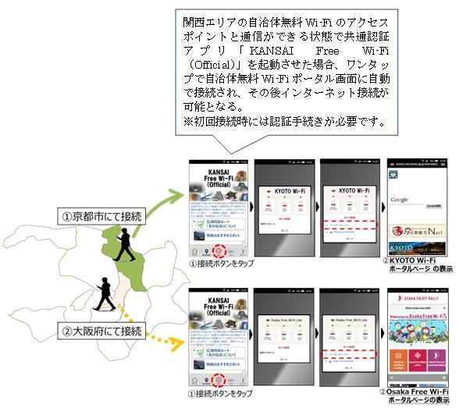

出典：関西広域連合 プレスリリース

**（３）キャッシュレス化の先進事例～DMO主導のキャッシュレス環境整備「京都市観光協会」**

京都市観光協会（DMO KYOTO）は、DMO法人として平成30年度に定めた経営戦略において、「持続可能な国際文化観光都市「京都」」をビジョンに掲げ、その実現を目指して取り組みを進めている。

主要事業のひとつとして、外国人観光客の受入環境整備の一環として「キャッシュレス決済の推進」を掲げ、世界最大のクレジットカードブランドであるVisaと連携した取り組み、キャッシュレス決済に取り組む観光事業者への助成金交付、運営する二条城売店でのキャッシュレス決済導入、京都発の日本最大地域情報化推進団体・合同会社KICSへの参画など、キャッシュレス決済の環境整備に積極的に取り組んできた。直近では、令和３年３月にPayPayともキャッシュレス推進に関する連携協定を締結したことを発表した。

整備状況については、令和元年に同協会会員（全1,471 会員）のうち、観光客等との対面での金銭収受を伴う営業行為がある土産店、宿泊施設、飲食店、文化・観光施設等の774 会員（889 店舗）を対象としたキャッシュレス決済の現状把握するための状況調査を実施した。

その結果、キャッシュレス決済を導入していると回答した店舗割合は平成27年の64.8％から19ポイント増加し、83.8％に達したとしている。なお、業種別では宿泊施設で93.1％、飲食店で90.8％と導入率が高かった一方で、文化・観光施設は63.5％に留まった。しかし、３年間の導入伸び率でみると全体で29.5％増に対し、文化・観光施設は46.4％増加しており、令和元年９月に京都で開催された国際博物館会議（ICOM）を契機としたキャッシュレス化の進展が影響しているとしている。

また、キャッシュレス決済の導入後の売上・収入については33.4％の店舗が増加したと回答。特に飲食店では 47.4％、土産店では 45.6％とその割合が高かった。

決済手段では、クレジットカード（Visa、Master、JCBなど）が97.8％、電子マネーが39.1％、二次元コード(中国系）が27.7％、二次元コード（国内系）が17.4％でクレジットカードが中心であるが、今後の拡大検討状況から二次元コード（国内系及び中国系）への対応が加速する見通しとしている。

【先進・優良ポイント】

・対象会員の889 店舗のうち、83.8％でキャッシュレス化を実現

・カード会社との包括的連携協定や助成金交付などを活用して整備を促進

【淡路島での活用方法】

・国の助成金（外国人観光客受入環境整備助成金）を活用するとともに、観光協会が主体となることによって、事業者側の導入ハードルを下げ、面的に環境整備を促進

＜具体的な取組例＞

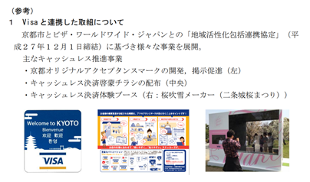

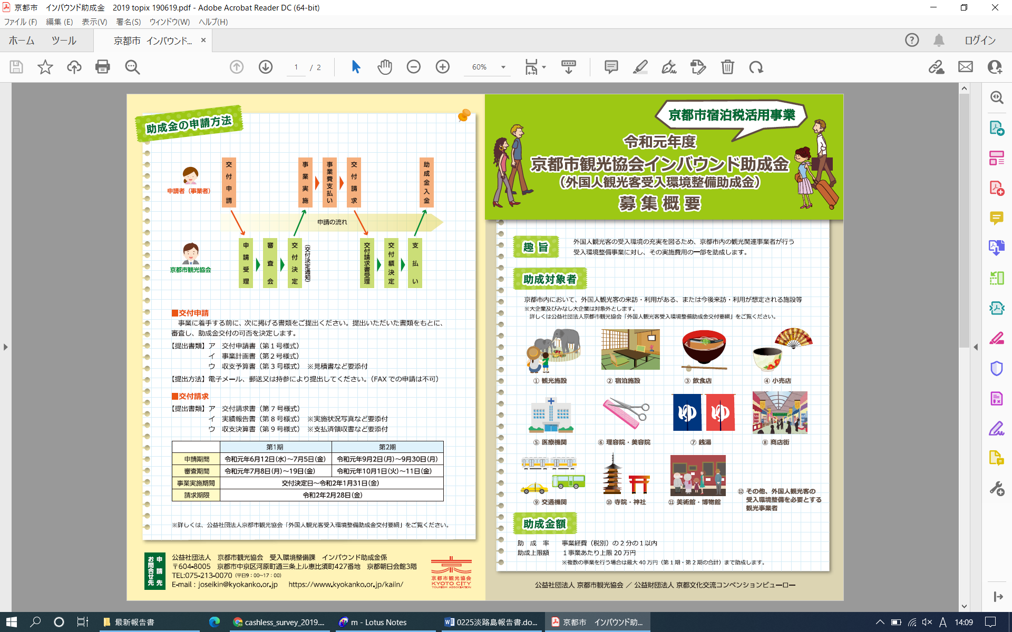

＜導入状況（平成30年時点）＞

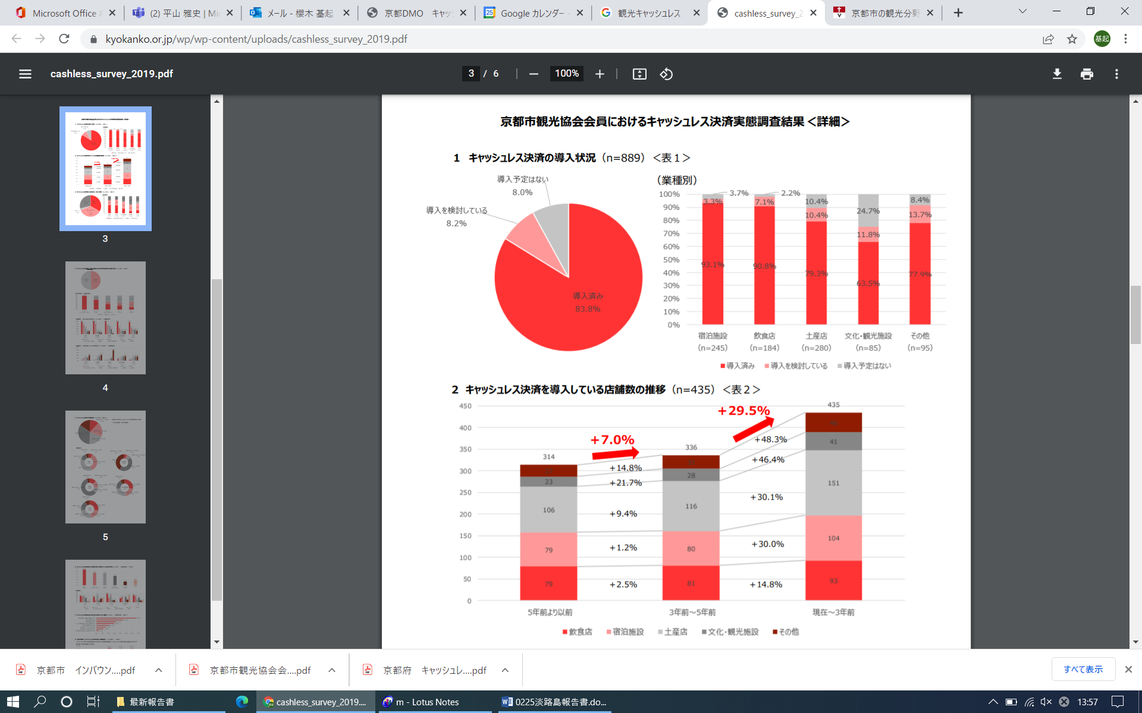

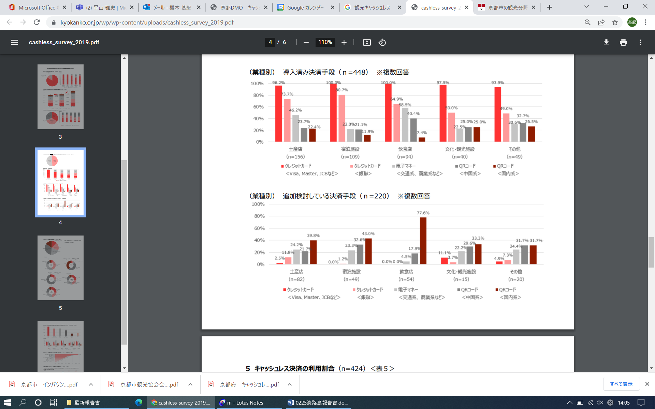

出典：京都市観光協会ホームページ

**（４）二次交通の先進事例～観光船を含む観光型MaaS実証事業「海街めぐり」**

(一社)石巻圏観光推進機構（石巻市）では、観光庁「既存観光拠点の再生・高付加価値化推進事業」の事業採択を受け、2021年12月から２か月間、観光型MaaS「海街めぐり」の実証実験を行った。

石巻エリアの観光スポットへのアクセス性の改善を目的として地域事業者が一体となって受入環境整備に取り組む事業で、期間限定で運行する「周遊バス」と石巻地方の「離島航路」の予約やチケット購入などをスマートフォン上で行い、画面に表示することでチケット代わりになる。周遊バスは土日祝のみ、松島町と東松島市の奥松島エリアを巡回するバス（往復大人800円、子ども400円）を１日５便運行し、県内有数の観光客数を誇る松島との周遊促進を図る。また、離島航路は石巻市街地と田代島、網地島などを結ぶ網地島ライン（石巻市）の定期便、金華山観光クルーズ（同市）と潮プランニング（女川町）がそれぞれ運航する金華山行きの定期便に対応している。

加えて、石巻地方の19店舗で使える１枚500円の食事チケットも購入でき、一部店舗では、チケット利用者にドリンクサービスなどの特典がある。

利用方法としては、サイト上で、Googlemapと連携したマップ画面から、施設名やキーワードで検索をすると、検索結果一覧が表示され、気になる施設をタップすると、そこから予約・チケットを表示できる。

【先進・優良ポイント】

・観光協会主導で、観光船と周遊バスを含めたMaaS導入事例

・二次交通と地域飲食店などへの誘客の仕組みをセットで提供

【淡路島での活用方法】

・既存の周遊バス事業（北淡路フラワーリングバスや南淡路バス乗り放題きっぷ）

を活用して、観光船利用や島内の周遊促進、消費拡大が期待できる

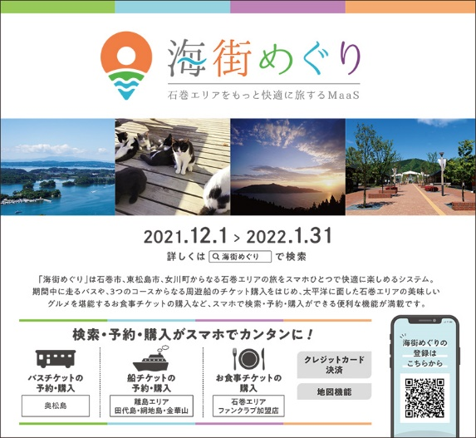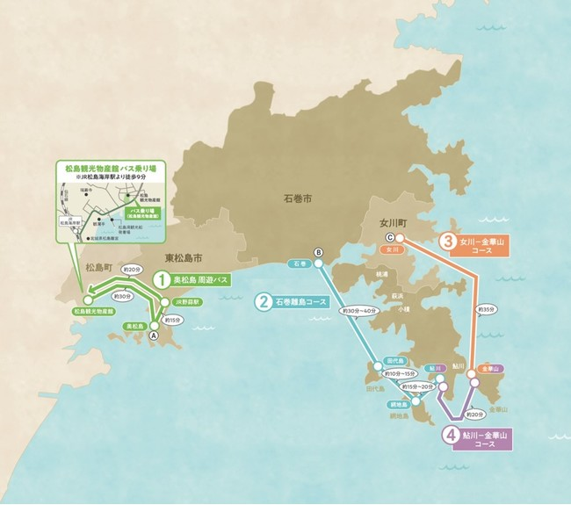

出典：石巻圏観光推進機構プレスリリース

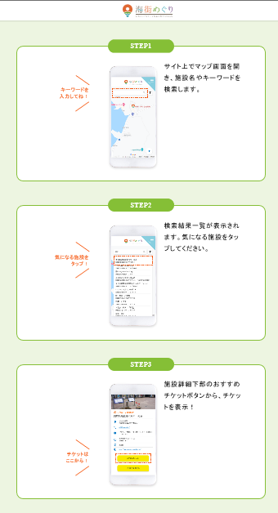

＜マップ操作イメージ＞

出典：石巻圏観光推進機構ホームページ

**５．淡路島における受入環境整備の取組推進に向けて**

**（１）島内全域での面的な実施**

淡路島は三市で構成されているが、観光客視点では島内で一つの観光目的地であり、地域住民にとっても大きな生活圏としての側面もある。そのため、受入環境の整備においても島内地域全体の共通インフラとしての視点を失ってしまうと、観光客や住民にとっての利便性も低くなってしまい、結果的には事業者側における環境整備効果が薄くなり、投資意向が低くなってしまうこととなる。

そのため、淡路島の三市が足並みを揃えて、受入環境整備に取り組むことが必要である。今回の先進事例からは、Wi-Fi環境整備では島内全域での整備を前提としたうえで、関西地域全体の視点も併せ持つことで、観光客の満足度向上、周遊促進や消費拡大につながる可能性が期待できる。また、キャッシュレス化では、観光協会（DMO）が主体となって、カード会社との連携や助成金交付などを活用した環境整備促進を進めることで、事業者側の導入ハードルを下げることも期待できる。さらに二次交通では、島内にある路線バス及びコミュニティバスと観光船をシームレスに繋ぐとともに、地域飲食店への経済効果をもたらす仕組みを取り入れた観光型MaaS事業によって、淡路島三市が抱える課題解決に繋がることが期待できる。

**（２）導入インセンティブ提供と外部連携の促進**

受入環境整備を進めるには、国・自治体等の行政だけでなく、DMO、事業者等の一体的

な取り組みが必要である。整備にあたって一定の費用負担を求めるものもあれば、業務・運用上でこれまでには無かった新たな手間が発生するものも想定される。

そのような事業者側の導入障壁をクリアするためには、対応者にインセンティブを提供することが必要になる。環境整備に協力・対応することで、「集客力が向上する」、「業務効率が改善する」、「インバウンド対応が容易になる」など具体的なメリットを提示できる仕組みを整えて、行政と事業者の双方にとって受入環境整備がプラスの方向に進むものであるべきである。

さらに、受入環境整備を進めるには、行政側でも事業者側でもすべてを自前で進めることは費用面でもノウハウ面でも難しく、大きな障壁となっていると考えられる。この点について、今回の協議会メンバーを中心として、国の補助金や助成金活用について情報収集や活用検討を進めたり、オープンイノベーションやクラウドファンディングなどの枠組みを使って、民間企業や投資家との連携を促進し、課題解決のノウハウや資金調達を行うなど新たな発想を取り入れることも有用である。

Ⅳ．淡路島における海事観光の推進に向けて

昨年度の調査事業では、淡路島において「海」、「船」、「港」等のコンテンツを活用した新たな海事観光コンテンツを造成すべく検討を行い、最終的に24のコンテンツを提案するに至った。

今年度は、提案したコンテンツの訴求効果や課題等を検証するため、提案したコンテンツのうち商品化の可能性が高いと思われる２つのコンテンツを選定し、実証事業を実施した。

「うずしおナイトクルーズ」、「サンセットクルーズ」とも、実際の商品化に向けては、収益性や乗船時・天候不良時の代替コンテンツ等の課題が見いだされたものの、コンテンツ自体の訴求力は非常に高いものであることが実証され、一定程度、商品化に向けた目途がついた。

今後は、実証事業で見いだされた課題解決を図るとともに、企画やアイデア等を再考し、より良いものに磨き上げ、実際の商品化に向けて検討を進めて行く必要がある。

なお、コロナ禍を踏まえ、旅行においてもマイクロツーリズムやアウトドア、オンラインツアーといった新しい旅のスタイルへのニーズ変化があらわれている。

このような観光トレンドの変化に対応したコンテンツの造成や地域に眠る観光資源の磨き上げも必要である。

また、受入環境整備については、昨年度、淡路島における課題整理を行い方向性を示した。

今年度においては、国内における先進事例等の調査を行った上で、淡路島においてこれらの適用可能性を検討した。

調査の結果、全国様々な地域において、創意工夫を凝らした受入環境整備が行われており、これらの事例は淡路島においても参考になると思われる。

今後については、当該事例等を参考にしながら、着実に受入環境整備を行っていくことが望まれる。

そのためには、今後も、幅広い地域の関係者が協力し、観光庁の補助制度等を活用しながら魅力ある観光コンテンツの造成に向けて、連携して取り組んで行くことが重要である。